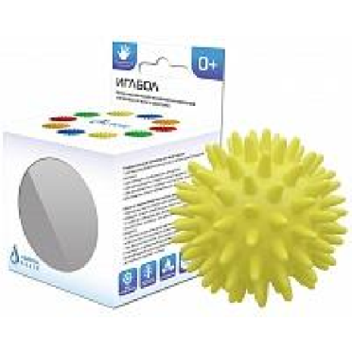Иглбол в каждый дом!

Плоскостопие – одно из наиболее часто встречающихся заболеваний детей дошкольного возраста. Его название говорит само за себя – это уплощение сводов стопы. Что делать для профилактики этого заболевания? Наиболее эффективным упражнением, укрепляющим мышцы стоп, является ходьба босиком по неровной поверхности (например, по камешкам разных размеров).

А какой приобрести инвентарь, чтобы заниматься с ребенком в домашних условиях?

Назовем самый доступный инвентарь:

Иглбол

Иглбол предназначен для вас и ребенка, упражнения нужно делать вместе, иначе ему будет скучно. Массажный мяч мягко массирует стопу. Поочередно катайте иглбол правой и левой ногой по и против часовой стрелке, вперед и назад. Если мяч мягкий, предложите ребенку его захватить пальцами ноги и поднять над полом. Применяйте 3-4 раза в неделю.

